

**Об определении схемы и порядок движения транзитного автомобильного транспорта через территорию города Туркестана.**

Постановление акимата города Туркестан Туркестанской области от 30 мая 2025 года № 282

      В соответствии с подпунктом 24 пункта 1 статьи 9 Закона Республики Казахстан "Об особом статусе города Туркестан" акимат города ТуркестанПОСТАНОВЛЯЕТ:

      1. Утвердить прилагаемые схемы и порядок движения транзитного автомобильного транспорта через территорию города Туркестана.

      2. Контроль за исполнением настоящего постановления возложить на курирующего заместителя акима города Туркестан.

      3. Настоящее постановление вводится в действие по истечении десяти календарных дней после дня его первого официального опубликования.

|  |  |
| --- | --- |
| *Аким города* | *Ә.Пазылбекұлы* |

|  |  |
| --- | --- |
|  | Приложение №1 к постанавлению акимата города Туркестан от 30 мая 2025 года № 282 |

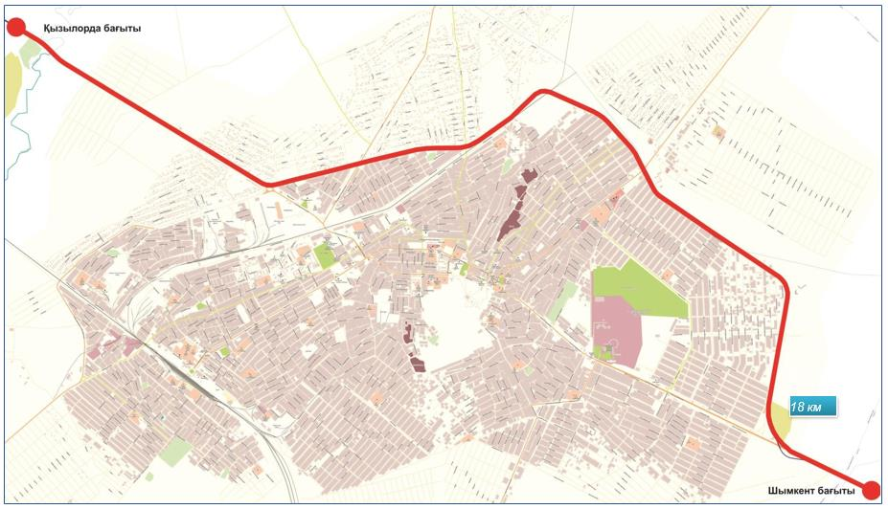



      Осуществляется в соответствии с требованиями Государственного Стандарта 1412-2017 Республики Казахстан, Правил применения технических средств регулирования дорожного движения и Закона Республики Казахстан "Об автомобильных дорогах" №245 от 17 июля 2001 года

|  |  |
| --- | --- |
|  | Приложение №2 к постановлению акимата города Туркестан от _____ мая 2025 года №______ |

**Порядок движения транзитного автомобильного транспорта через территорию города Туркестан.**

      1. Порядок движения транзитного автомобильного транспорта через территорию города Туркестана разработан в соответствии с законами Республики Казахстан "О местном государственном управлении и самоуправлении в Республике Казахстан" "О транспорте в Республике Казахстан" и подпунктом 24 пункта1 статьи 9 "Об особом статусе города Туркестан" .

      2. Движение большегрузных транзитных транспортных средств производить по кольцевой развязке и им запрещен въезд на территорию города.

      3. Действующим законодательством ограничений на передвижение легковых автомобилей в черте города не ограничивается.

      4. Осуществляется в соответствии с требованиями Государственного Стандарта 1412-2017 Республики Казахстан, Правил применения технических средств регулирования дорожного движения и Закона Республики Казахстан "Об автомобильных дорогах".

© 2012. РГП на ПХВ «Институт законодательства и правовой информации Республики Казахстан» Министерства юстиции Республики Казахстан